1.任务：每组三台华测i70GNSS接收机，以组为单位进行E级GNSS控制网设计，并完成技术设计书的编写。

2.范围：中国地质大学（北京），东至学院路，西至展春园西路，北至成府路，南至地大南门南-汉庭酒店门口北这条路。

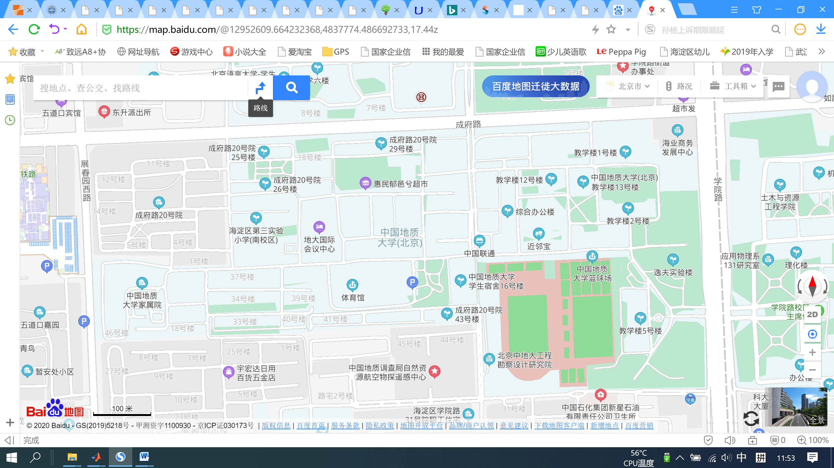

3.已知点坐标

坐标系：北京城建坐标

|  |  |  |
| --- | --- | --- |
| DX（夏日广场） | 313852.401 | 499097.781 |
| DM （毛主席像） | 313623.1146 | 499602.5332 |

北京城建坐标系：

相对应的参考椭球参数如下：

椭球

椭球名称 : Krassovsky 1940

扁率 1/f : 298.300

最大半轴 : 6378245.000m

横轴墨卡托投影参数如下:

投影原点 假原点

纬度 : 0°00'00.00000"N 假北坐标 : .000m

经度 : 116°20'00.00000"E 假东坐标 : 500000.000m

高程 : 不适用 假高程 : 不适用

比例因子 : 1.00000000

4.任务：在完成E级控制网设计的基础上，进一步编写完成相应的GNSS技术设计书。

GNSS技术设计书

目录：

1. 项目来源：
2. 测区概况：地理位置，行政区域，气候，人文，经济，交通，通信等。
3. 技术依据：测量规范。
4. 现有测绘成果（已知点等情况）。
5. 方案及作业要求：网形设计及各参数计算（理论最少观测时段，多余基线向量，效率指标，可靠性指标等指标；其中效率指标=理论最小观测时段/实际设计观测时段；可靠性指标=多余基线/独立基线总数；）根据E级GNSS控制测量要求去列具体作业要求。
6. 观测质量控制：外野测量的质量要求：各项限差规定。
7. 数据处理方案：基线解算和网平差所使用的软件及处理方法等。
8. 提交成果要求。